Отчёт по индивидуальному проекту. Этап №4
НКНбд-02-21
Самигуллин Эмиль Артурович
Содержание

Цель работы.
- Добавить к сайту ссылки на научные и библиометрические ресурсы.
- Сделать посты по прошедшей неделе и по выбору.

Ход работы.
- Зарегистрировалиь на соответствующих ресурсах (ORCID, Mendeley, Google Scholar, ResearchGate, Academia.edu, ArXIV, Github, Youtube) и разместили ссылки на сайте. (рис. 1)
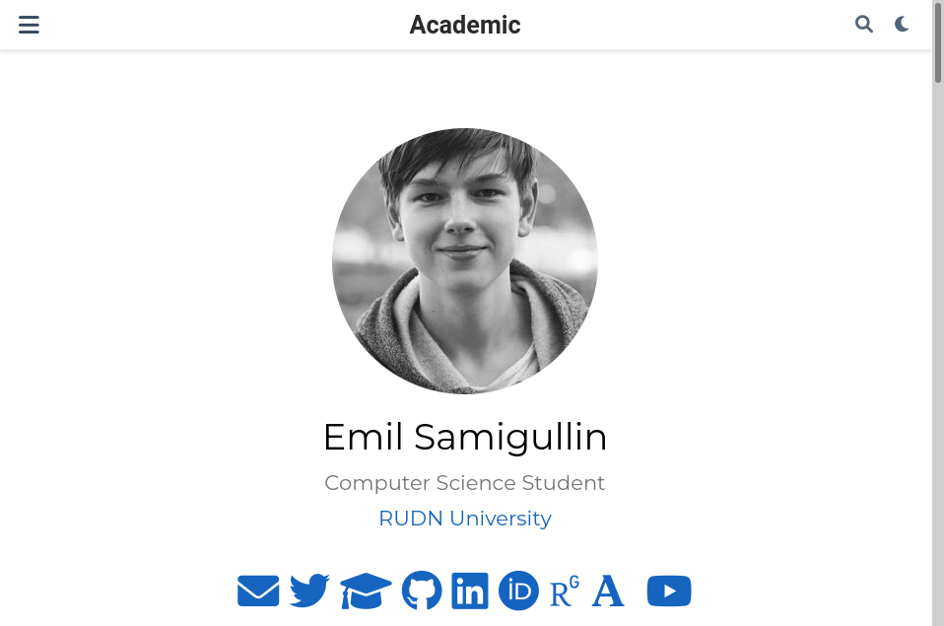
Рис. 1: Создали и разместил ресурсы
- Сделал пост по прошедшей неделе. (рис. 2)
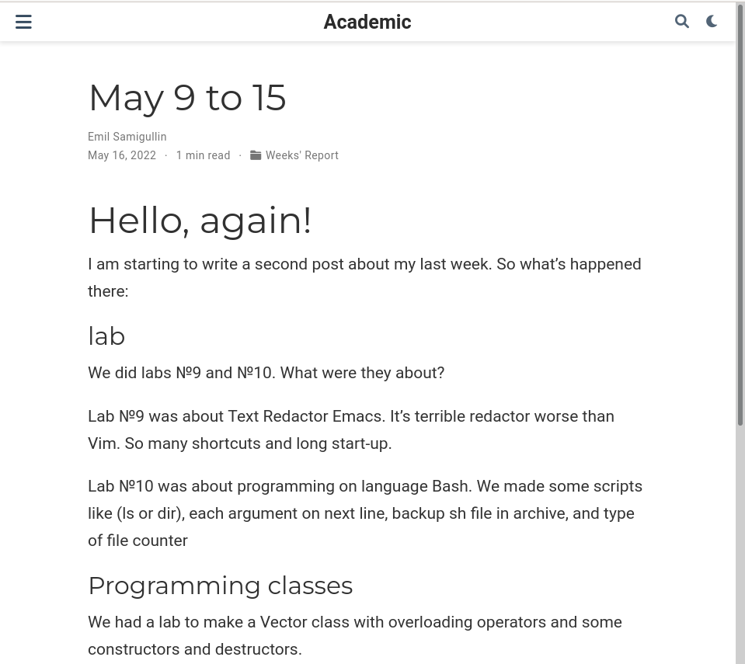
Рис. 2: Сделал пост по прошедшей неделе
- Сделал пост на тему “Оформление отчёта”. (рис. 3)
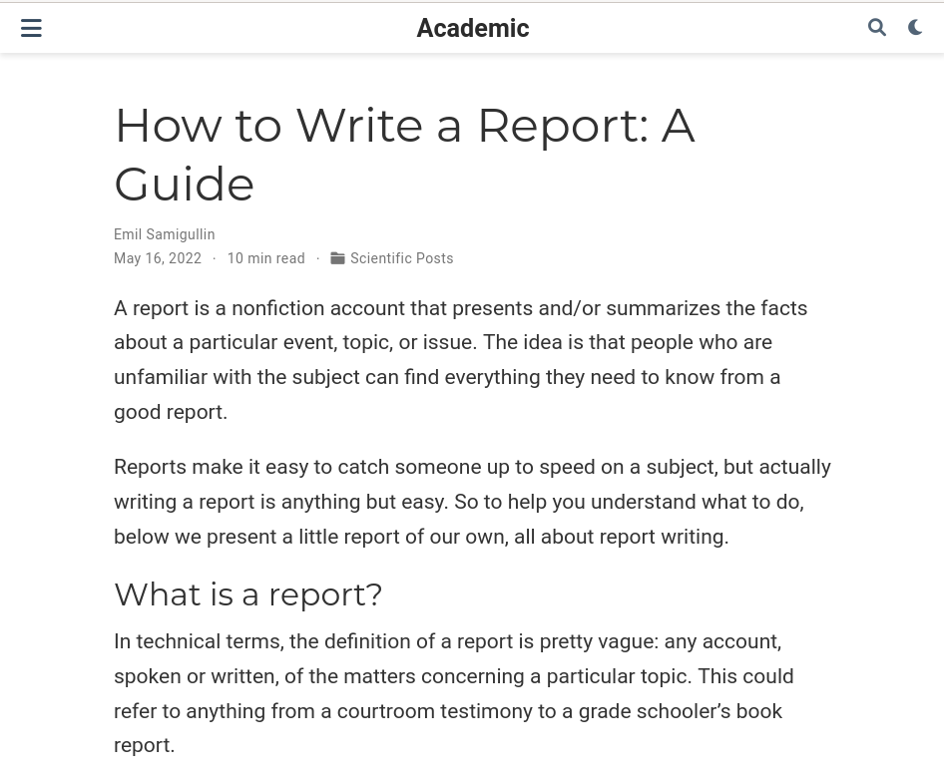
Рис. 3: Сделал пост на тему

Вывод.
Во время выполнения индивидуального проекта, мы зарегистрировались на научных ресурсах и разместили ссылки на персональном сайте, и сделали посты.

